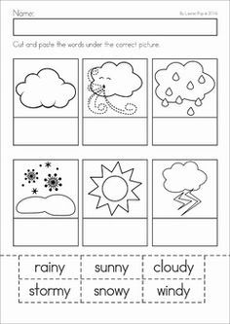

Polecenie :wytnij nazwy i wklej pod odpowiedni obrazek
Rainy – pada deszcz
Sunny – słonecznie
Cloudy – pochmurnie
Stormy – burza
Windy - wiatr

